
ФЕДЕРАЛЬНАЯ АНТИМОНОПОЛЬНАЯ СЛУЖБА
УПРАВЛЕНИЕ ПО РЕСПУБЛИКЕ САХА (ЯКУТИЯ)

Р Е Ш Е Н И Е
по делу № 014/06/49-1972/2024
о нарушении законодательства о контрактной системе в сфере закупок

г. Якутск 28 октября 2024 года

Комиссия Управления Федеральной антимонопольной службы по Республике Саха (Якутия) по контролю закупок (далее – Комиссия Якутского УФАС России), в составе:
– начальника отдела контроля закупок Якутского УФАС России, руководителя Комиссии;
– старшего государственного инспектора отдела контроля закупок Якутского УФАС России, члена Комиссии;
- старшего государственного инспектора отдела контроля закупок Якутского УФАС России, члена Комиссии;
В присутствии:
уполномоченного учреждения государственного казенного учреждения Республики Саха (Якутия) «Центр закупок Республики Саха (Якутия)» (далее - ГКУ РС (Я) «Центр закупок РС (Я)», уполномоченное учреждение, аукционная комиссия): (представитель по доверенности),
заказчика государственного бюджетного учреждения Республики Саха (Якутия) «Якутская республиканская клиническая больница» (далее – ГБУ РС(Я) «ЯРКБ», заказчик): (представитель по доверенности);
в отсутствие:
заявителя общества с ограниченной ответственностью «Спироника» (далее – ООО «Спироника», заявитель): не участвовали, уведомлены надлежащим образом;
рассмотрев посредством web-видеоконференцсвязи жалобу ООО «Спироника» на действия (бездействие) заказчика ГБУ РС (Я) «ЯРКБ» при проведении электронного аукциона на поставку контуров дыхательных аппарата искусственной вентиляции легких, одноразового использования (изв №0816500000624016551), проведя в соответствии с пунктом 1 части 15 статьи 99 Федерального закона от 05.04.2013 № 44-ФЗ «О контрактной системе в сфере закупок товаров, работ, услуг для обеспечения государственных и муниципальных нужд» (далее - Закон о контрактной системе, Закон № 44-ФЗ) внеплановую проверку осуществления закупки,
у с т а н о в и л а:
В Управление Федеральной антимонопольной службы по Республике Саха (Якутия) поступила жалоба ООО «Спироника» на действия заказчика.
Из сути жалобы заявителя следует, что заказчиком описание объекта закупки составлено с нарушением требований Закона о контрактной системе.
Из устных и письменных пояснений заказчика следует, что с жалобой согласны.
Комиссия Управления Федеральной антимонопольной службы по Республике Саха (Якутия), заслушав лиц, участвующих в деле, изучив имеющиеся в деле документы, считает жалобу ООО «Спироника» обоснованной на основании следующего.
Согласно части 3 статьи 7 Закона о контрактной системе информация, предусмотренная настоящим Федеральным законом и размещенная в единой информационной системе, должна быть полной и достоверной.
В соответствии пунктом 1 части 2 статьи 42 Закона о контрактной системе извещение об осуществлении закупки, если иное не предусмотрено настоящим Федеральным законом, должно содержать в том числе описание объекта закупки в соответствии со статьей 33 настоящего Федерального закона.
В силу пункта 1 части 1 статьи 33 Закона о контрактной системе в описании объекта закупки указываются функциональные, технические и качественные характеристики, эксплуатационные характеристики объекта закупки (при необходимости). В описание объекта закупки не должны включаться требования или указания в отношении товарных знаков, знаков обслуживания, фирменных наименований, патентов, полезных моделей, промышленных образцов, наименование страны происхождения товара, требования к товарам, информации, работам, услугам при условии, что такие требования или указания влекут за собой ограничение количества участников закупки.
Частью 2 статьи 33 Закона о контрактной системе установлено, что описание объекта закупки в соответствии с требованиями, указанными в части 1 настоящей статьи, должно содержать показатели, позволяющие определить соответствие закупаемых товара, работы, услуги установленным заказчиком требованиям. При этом указываются максимальные и (или) минимальные значения таких показателей и (или) значения показателей, которые не могут изменяться.
Так, Комиссия Якутского УФАС России изучив положения извещения установила, что заказчиком в соответствии со статьей 33 Закона о контрактной системе извещение об осуществлении закупки содержит описание объекта закупки.
Описание объекта закупки содержит следующие требования к закупаемому товару:
Заказчиком также установлено в техническом задании следующая характеристика: «Датчик потока неонатальный неавтоклавируемый - совместимость с аппаратами ИВЛ Hamilton C2.»
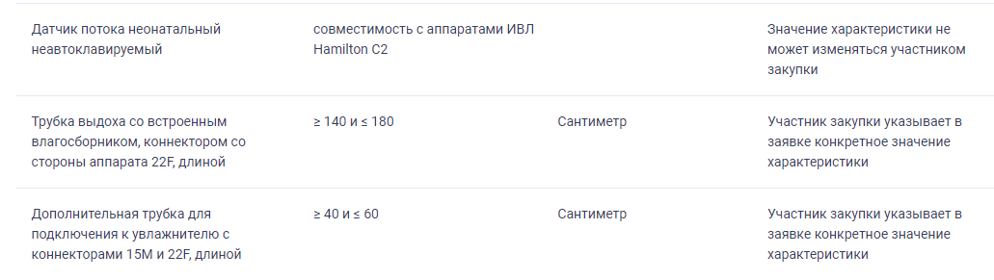
При этом, установлено следующая характеристика:
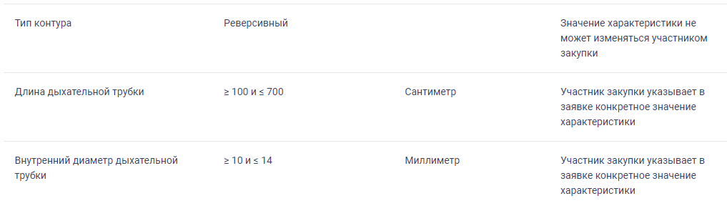
Из устных и письменных пояснений заказчика, следует что ошибочно установили характеристику – реверсивный, а должны были установить – нереверсивный, так как данная характеристика совместима с аппаратами ИВЛ Hamilton C2.
Таким образом, Комиссия приходит к выводу, что действия Заказчика, ненадлежащим образом сформировавшего значение характеристики в Описании объекта закупки, нарушают часть 3 статьи 7, часть 2 статьи 33, пункт 1 части 2 статьи 42 Закона о контрактной системе и содержат признаки состава административного правонарушения, ответственность за совершение которого предусмотрена частью 1.4 статьи 7.30 Кодекса Российской Федерации об административных правонарушениях (далее - КоАП).
Таким образом, жалоба ООО «Спироника» признана обоснованной.
На основании вышеизложенного, руководствуясь пунктом 1 части 15 статьи 99, статьи 106 Федерального закона от 05.04.2013 № 44-ФЗ «О контрактной системе в сфере закупок товаров, работ, услуг для обеспечения государственных и муниципальных нужд», Комиссия Управления Федеральной антимонопольной службы по Республике Саха (Якутия),
р е ш и л а:
1. Признать жалобу ООО «Спироника» на действия (бездействие) заказчика ГБУ РС (Я) «ЯРКБ» при проведении электронного аукциона на поставку контуров дыхательных аппарата искусственной вентиляции легких, одноразового использования (изв №0816500000624016551) обоснованной.
2. Признать заказчика ГБУ РС (Я) «ЯРКБ» при проведении электронного аукциона на поставку контуров дыхательных аппарата искусственной вентиляции легких, одноразового использования (изв №0816500000624016551) нарушившим часть 3 статьи 7, часть 2 статьи 33, пункт 3 части 2 статьи 42 Федерального закона от 05.04.2013 № 44-ФЗ «О контрактной системе в сфере закупок товаров, работ, услуг для обеспечения государственных и муниципальных нужд».
3. Выдать заказчику ГБУ РС (Я) «ЯРКБ» обязательное для исполнения предписание об устранении выявленного нарушения.
4. Передать материалы дела уполномоченному должностному лицу для рассмотрения вопроса о возбуждении административного производства.

Настоящее решение может быть обжаловано в судебном порядке в течение трех месяцев со дня вынесения.

Заместитель председателя комиссии …

Члены комиссии …
…

